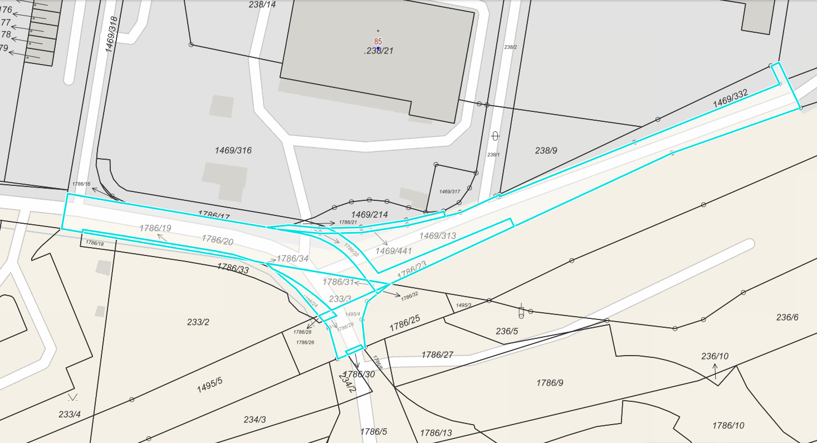
PŘÍLOHA č. 3

